Dataloggerin ohjelmiston ja ajurien asennus

Ota dataloggeri käyttöön lataamalla verkkosivun sisältö, https://www.peaktech.de/media/d2/16/a4/1684836681/PeakTech_5185-5187_Software%20ab%20SN%20230324.zip
jonka jälkeen seuraavat tiedostot aukeavat

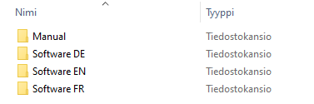
Tämän jälkeen avaa ’’Software EN’’ kansio, jonka sisällä kaksoisnapauta ’’Setup’’ tiedostoa, ja pura tiedosto tietokoneellesi.
Tämän jälkeen uusi kansio avautuu, ja asenna ohjelmisto tupla napauttamalla ’’Setup’’ ja seuraamalla asennusohjeita.

Kun Data Logger Graph ohjelmisto on asennettu, avaa se ja liitä Dataloggeri tietokoneesi USB-porttiin. Napauta vasemmasta yläkulmasta ’’Start’’, ja laitteesi tulee näkyviin Select Device -kohtaan.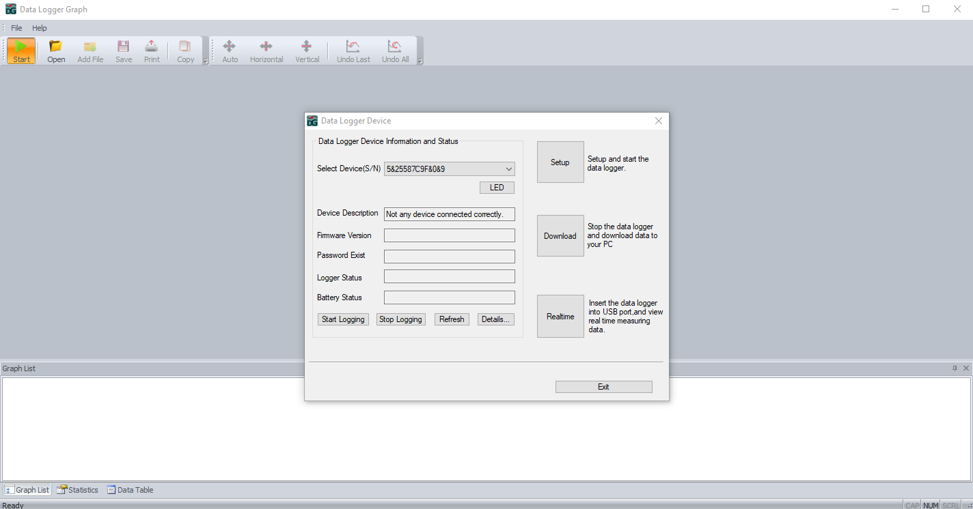
Asenna ajurit seuraavasti:
Siirry ohjauspaneeliin ja napauta Laitteisto ja äänet
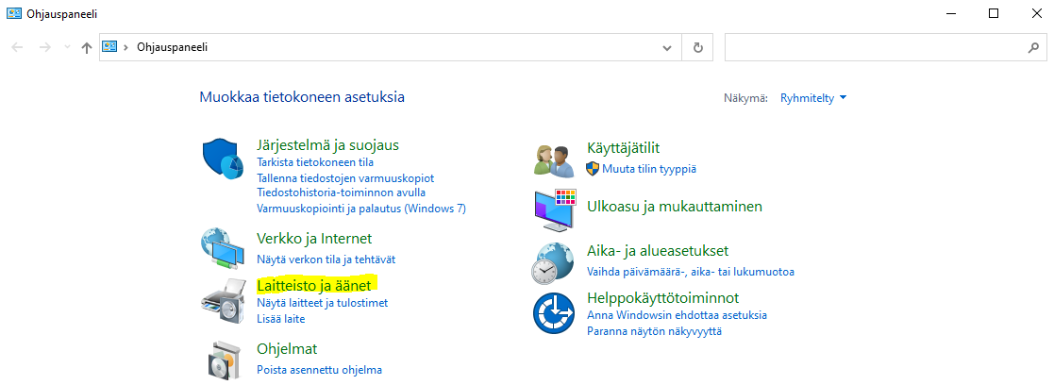
Siirry laitehallintaan
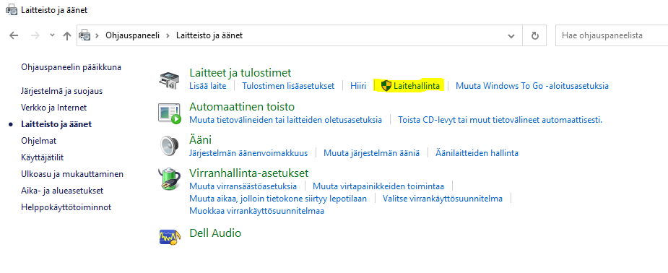
Aseta tietokoneesi levyasemaan tuotteen pakkauksen mukana tullut CD-levy. Löydät Peaktechin laitteen nimellä USB API. Oikea napauta ja valitse päivitä ohjain. Valitse ’’Selaa ohjaimia tietokoneesta’’. Valitse tietokoneesi asettama levy DC-ROM, siirry Driver- kansioon ja napauta ’’Seuraava’’.
